Pressemitteilung
Erlebe die Magie der Nacht: Kick-Off für Naturnachtgebiet über Steiermark, Niederösterreich und Oberösterreich
Das Dreiländereck zwischen Steiermark, Niederösterreich und Oberösterreich ist nicht nur wegen seiner landschaftlichen Schönheit und Vielfalt an Arten und Lebensräumen bekannt, sondern auch wegen seines dunklen Nachthimmels, der in klaren Nächten von Millionen Sternen und Himmelsphänomenen geprägt ist. Leider ist dieser Nachthimmel durch die zunehmende Lichtverschmutzung bedroht, die nicht nur die Qualität des Sternenhimmels beeinträchtigt, sondern auch Auswirkungen auf nachtaktive Lebewesen und das menschliche Wohlbefinden hat.
Um dem Nachthimmel den Stellenwert zu verleihen, den er verdient, haben sich die Nationalparks Kalkalpen und Gesäuse, das Wildnisgebiet Dürrenstein-Lassingtal sowie die Naturparks Steirische Eisenwurzen, Niederösterreichische Eisenwurzen und Ötscher-Tormäuer zusammengeschlossen, um das Projekt "Naturnachtgebiet" ins Leben zu rufen. Am 28.02.2023 fand dazu das Kick-Off im Natur- und UNESCO Global Geopark Steirische Eisenwurzen statt.
Im Rahmen des Projekts sollen Messungen zur Nachthimmelsqualität durchgeführt und mögliche und geeignete Kategorien von Naturnachtgebieten entwickelt werden. In Zusammenarbeit mit den Gemeinden im Projektgebiet sollen Informationen ausgetauscht und Entscheidungsgrundlagen erarbeitet werden, um den einzigartigen Naturnachthimmel zu bewahren.
Das Projekt wird vom Natur- und UNESCO Global Geopark Steirische Eisenwurzen geleitet und finanziert von der Europäischen Union sowie den Bundesministerien für Klimaschutz, Umwelt, Energie, Mobilität, Innovation und Technologie sowie für Landwirtschaft, Regionen und Tourismus. Das Ziel ist es, das größte zusammenhängende Naturnachtgebiet der Ostalpen zu schaffen.
Die Reduzierung des Einsatzes künstlicher Lichtquellen trägt zur Energieeinsparung bei und kann zu einer Verbesserung der Gesundheit von Mensch und Tier beitragen. Der Schutz des dunklen Nachthimmels ist ein wichtiges Anliegen und wir hoffen auf breite Unterstützung durch die Öffentlichkeit.
Weitere Informationen zum Projekt finden Sie auf der Webseite des Natur- und UNESCO Global Geoparks Steirische Eisenwurzen sowie bei allen beteiligten Projektpartnern.

Kontaktdaten Steiermark:
Natur- und Geopark Steirische Eisenwurzen | Lisa Kniewasser | +43 3632 7714 | l.kniewasser@eisenwurzen.com

Kontaktdaten Oberösterreich:
Nationalpark Kalkalpen | Josef Forstinger | +43 7584 3951 | josef.forstinger@kalkalpen.at

Kontaktdaten Niederösterreich:
Naturpark Ötscher-Tormäuer | Katja Weirer | +43 2728 21100 | kw@naturpark-oetscher.at

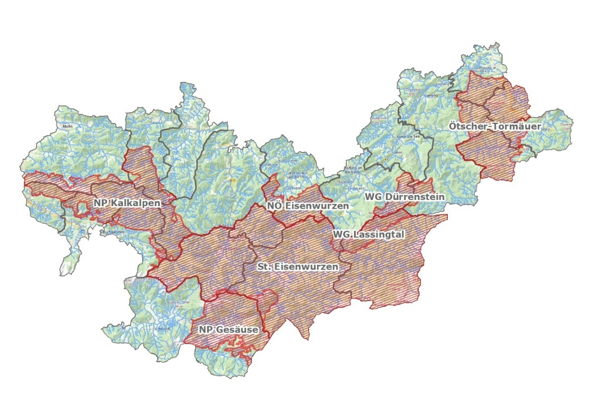
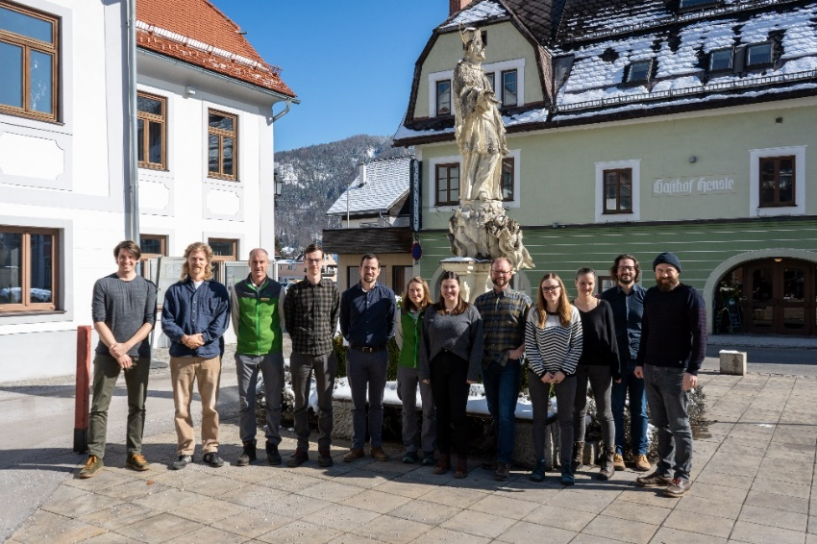
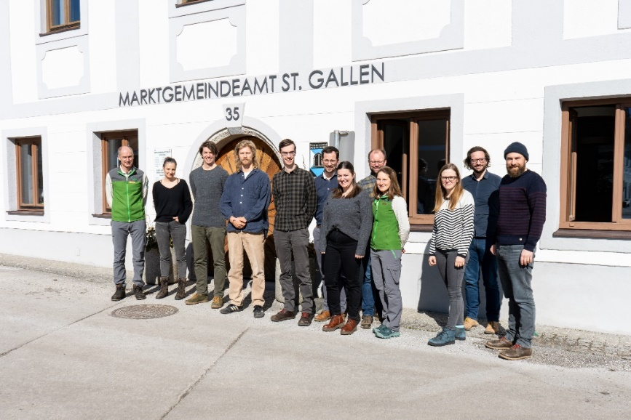
Bilduntertitel: Kick-Off Naturnachtgebiet – dunkler Nachthimmel über Steiermark, Ober- und Niederösterreich mit allen Projektpartnern in St. Gallen (Gemeinde NUP Eisenwurzen) © NUP EIS
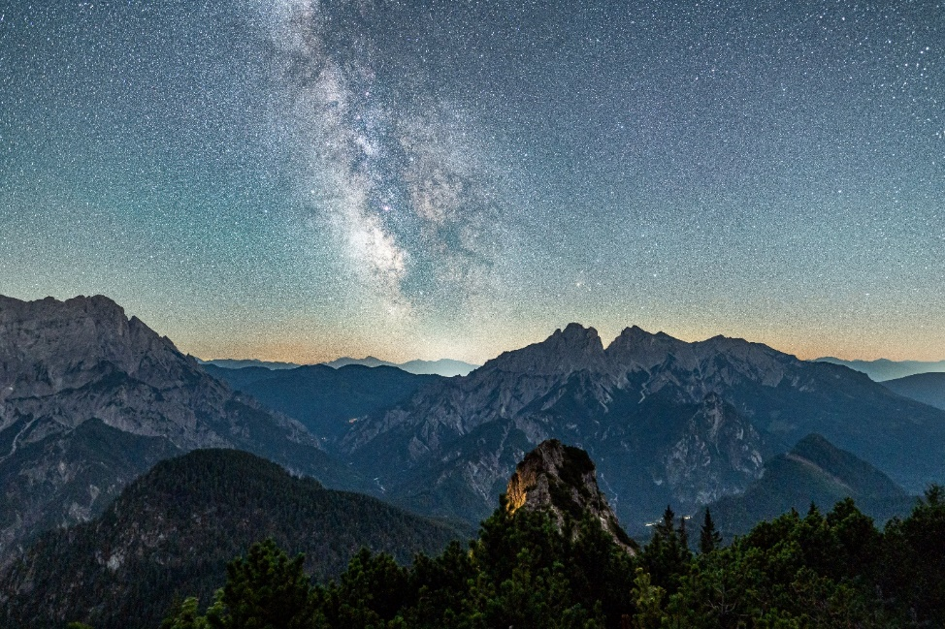
Bilduntertitel: Naturnachthimmel im Gesäuse © Andreas Hollinger

